
CONTEMPORANEA
Pio Monte della Misericordia

Inaugurazione Mostra Fotografica di Oreste Pipolo
Sabato 26 Ottobre 2019 ore 11.00
La Napoli Velata
opere di Oreste Pipolo
Invito
Il Soprintendente del Pio Monte della Misericordia, Alessandro Pasca di Magliano, ha il piacere di invitarLa alla inaugurazione della mostra fotografica di Oreste Pipolo – “La Napoli Velata” Sabato 26 ottobre 2019 alle ore 11.00.
Nella giornata di Sabato 26 Ottobre 2019 alle ore 11.00, presso La Scala della Misericordia, verrà inaugurata la mostra di Oreste Pipolo “La Napoli Velata”. Le Opere saranno installate lungo lo scalone principale fino al I° piano della Quadreria nel Salone delle Assemblee.

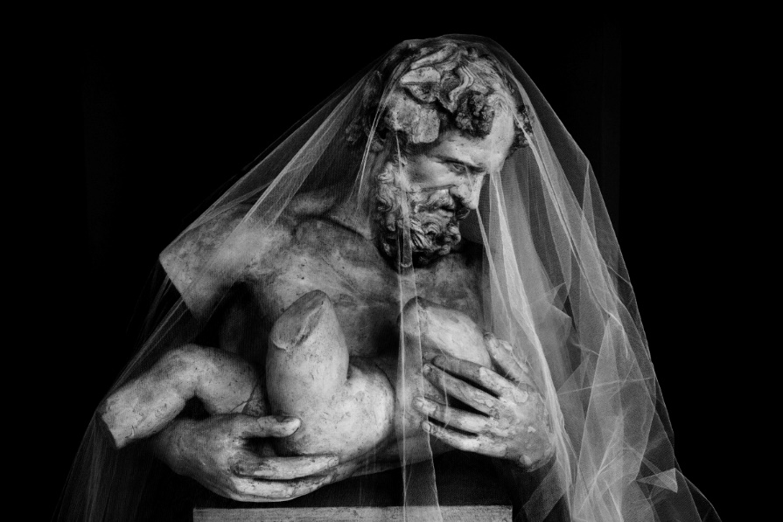

La mostra sarà visitabile dal 26 ottobre 2019 al 7 gennaio 2020
Evento organizzato dall’Associazione Connessioni Culture Contemporanee, Oreste, Pipolo Kromia.
Per informazioni: Giovanni Mangiacapra 392 2654131 artegiovanni55@virgilio.it Miriam Pipolo 333 6327907 info@orestepipolo.it
Pio Monte della Misericordia Via dei Tribunali, 253 Napoli ITALY +39 081 446944/73

